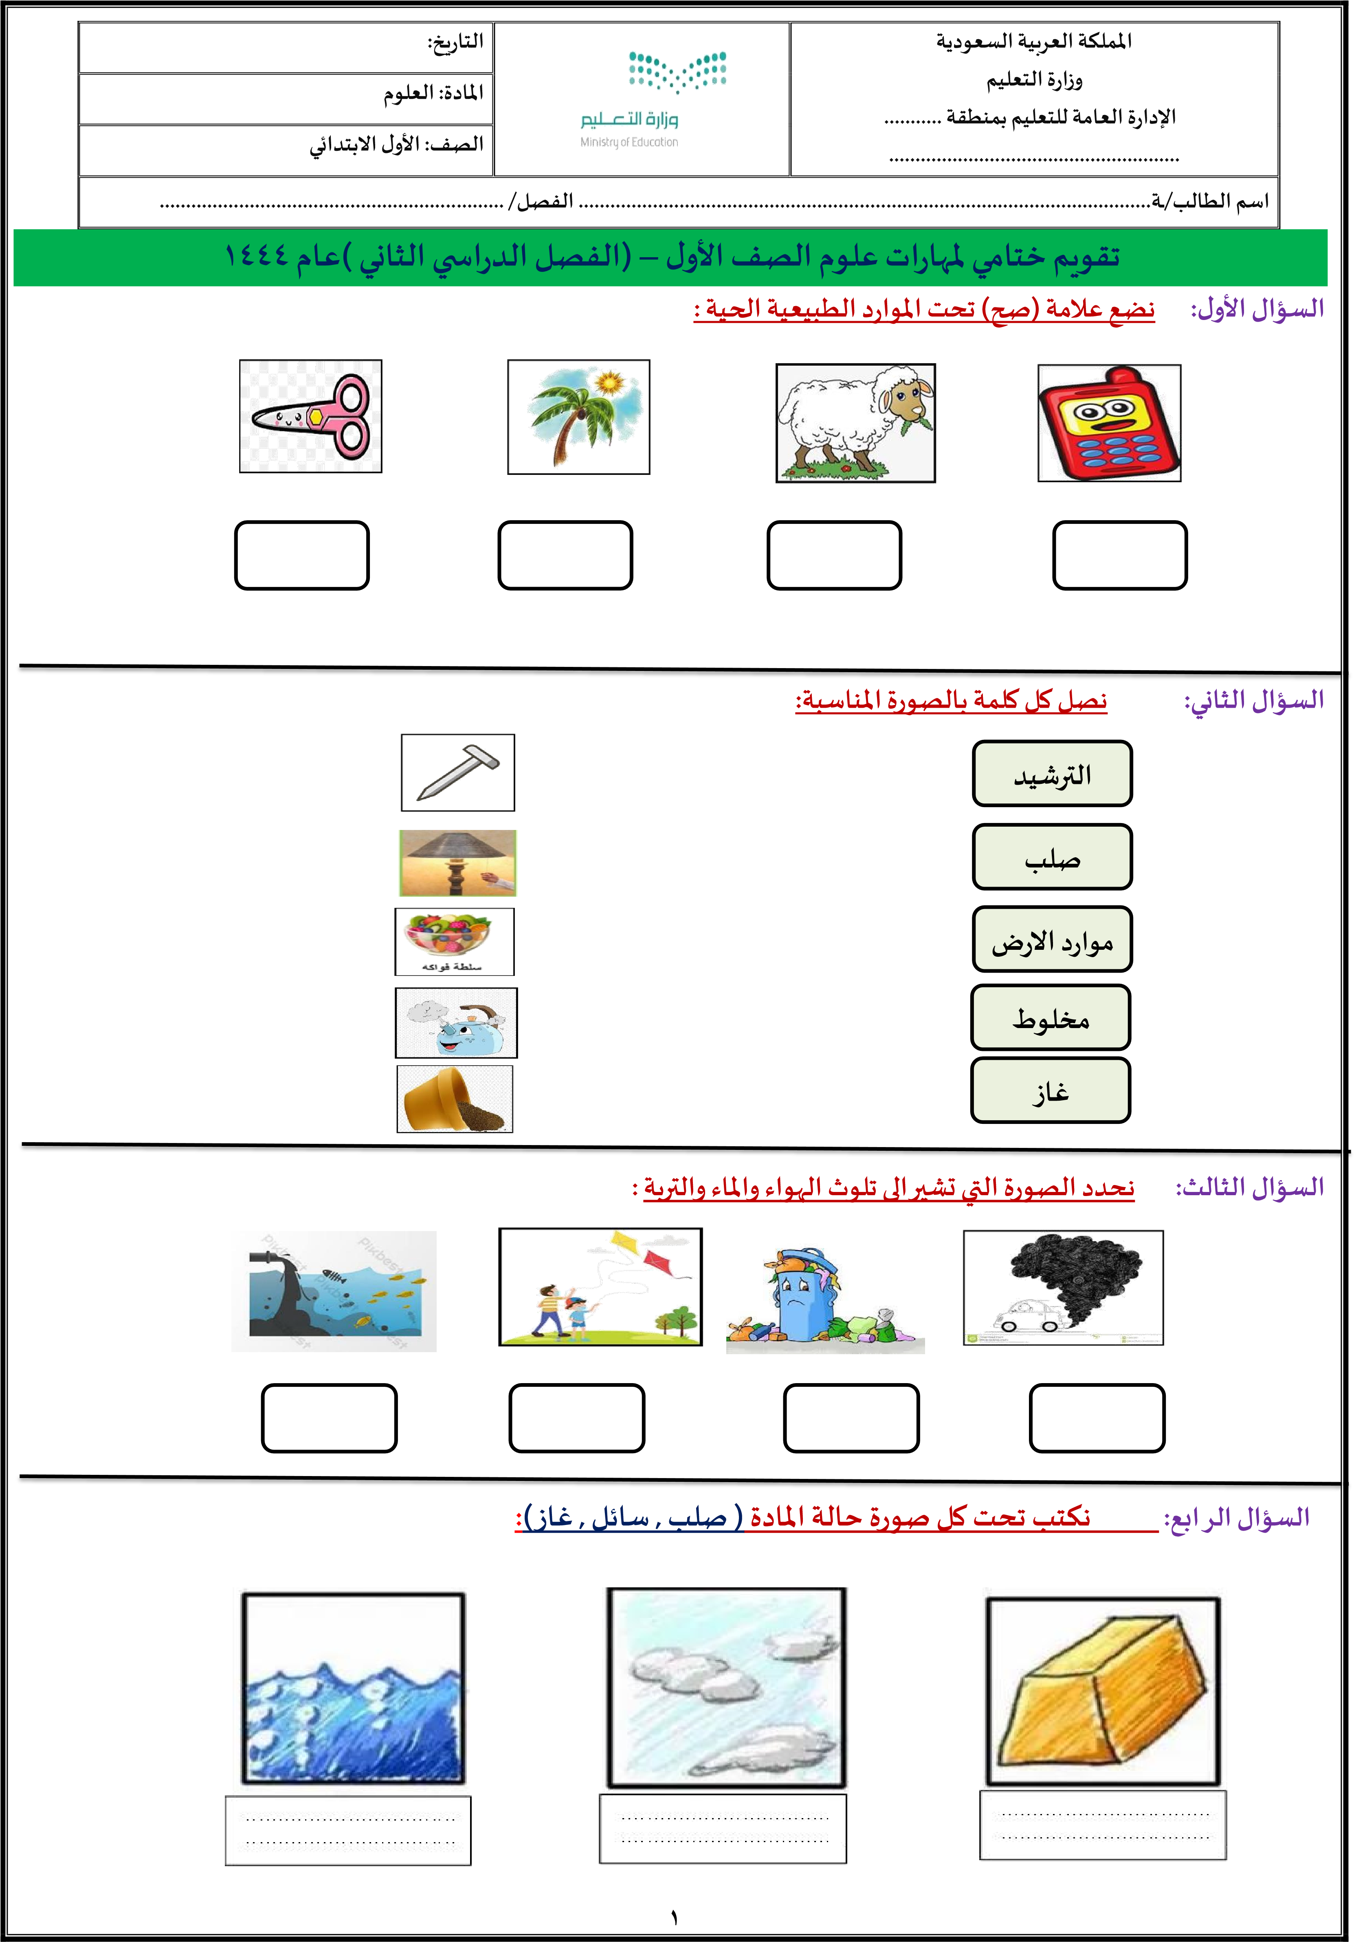


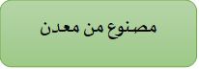
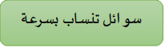
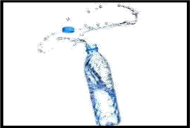

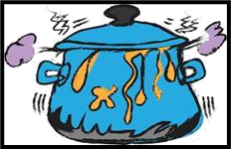
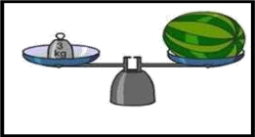

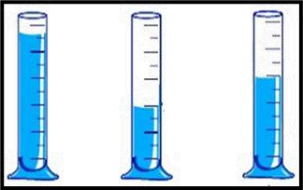
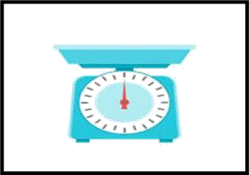
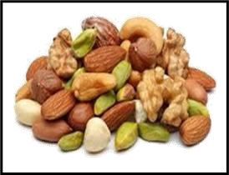
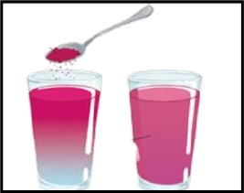

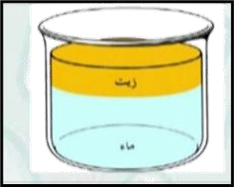
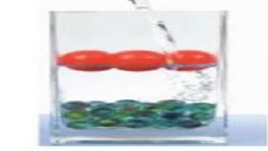


2

السؤال

الخامس
:

نصل

كل

ا
ه
ص
ئ
ا
ص
خ
ب

د
ا
و
لم
ا

ر
و
ص

ن
م

ة
ر
و
ص

:

السادس
:
السؤال

_

١

_
ن

:
ة
ب
ل
ص
ل
ا

ء
ا
ي
ش
لأ
ا

ل
و
ط

س
ا
ي
ق
ل

م
د
خ
ت
س

2
_
؟
ب

السائل

كمية

يمكن
قياس
..............

_

السؤال
:
السابع

١
_
:
صلب

مخلوط

أيهما

................

................. ...................

.................

2
نحدد
_
فصل

المخلوط

طريقة

(
،
المغناطيس

الطفو
)

:

) ..............................................................(

ياصغا

بالتوفيق
ر

ي

ي
ر
م
ش
ل
ا

ه
ر
ك
س

